Картотека опытов и экспериментов для коррекции правильного звукопроизношения и связной речи

в работе учителя логопеда

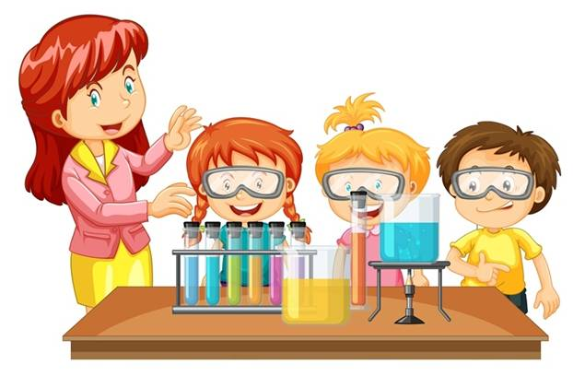

Разработал: Учитель – логопед

Волошина О.Ю.

Громкий опыт

Цель: развитие слухового восприятия

Используемый материал: емкость, полиэтиленовый пакет, резинка, сахар (соль)

Описание: натяните пакет на миску и насыпьте сверху сахар и теперь. Кричите! Сахар начинает колебаться! Как вы думаете по чему? Колебания воздуха, которые при крике образовали голосовые связки передаются на пакет, пакет начинает колебаться, а кристаллики сахара просто усиливают визуально этот эффект.

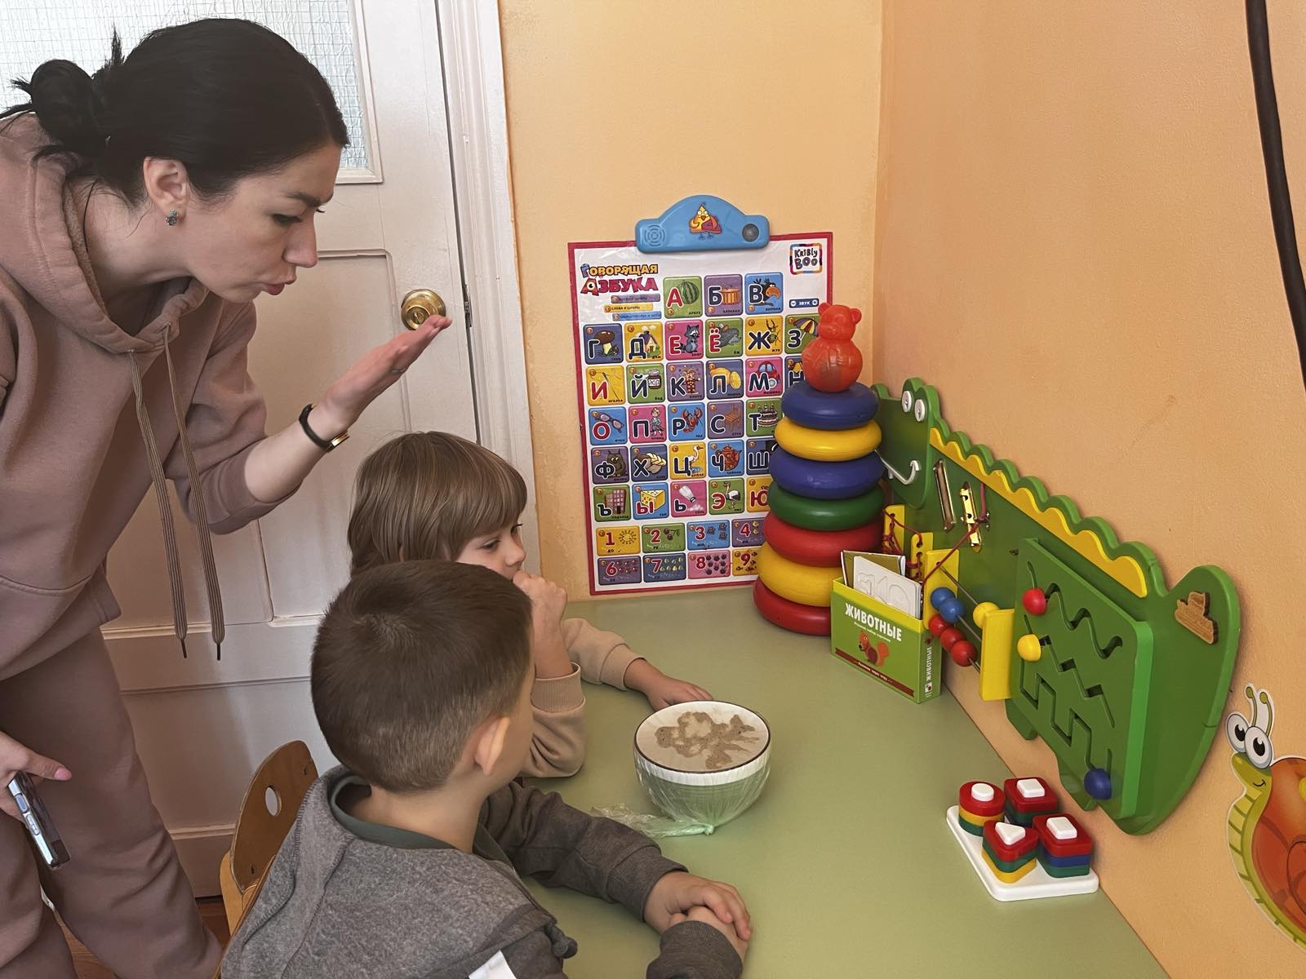

«Услышь и повтори »

Цель: учить детей определять на слух, что звучит, находить пару.

Используемый материал: музыкальные инструменты

Описание: Просим ребенка , педагог показывает различные звучащие музыкальные инструменты. Например: колокольчик, бубен, дудочку и предлагает послушать, какие звуки они издают. Затем просим ребенка повторить последовательно за педагогом и он пробует озвучить их самостоятельно.

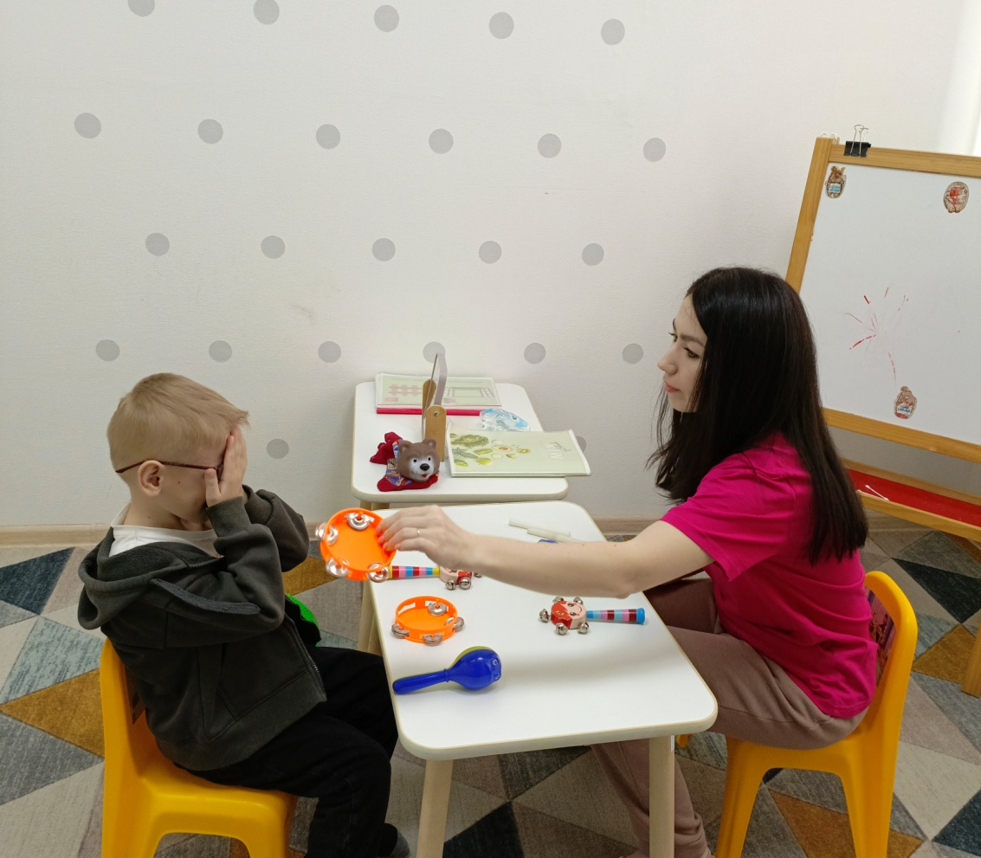

«Дырявый пакет»

Цель: развитие связной речи

Используемый материал: полиэтиленовый пакет, шпажки, вода.

Описание: Если полиэтиленовый пакет проткнуть и потом залить в него воду, она будет выливаться через отверстия. Но если пакет сначала наполнить водой наполовину и затем проткнуть его острым предметом так, что бы предмет остался воткнутым в пакет, то вода вытекать через эти отверстия почти не будет.

Это связано с тем, что полиэтилен, из которого сделан пакет, эластичен. Когда мы протыкаем пакет острым карандашом, образуется совсем маленькая дырочка, диаметром не больше диаметра грифеля, а полиэтилен легко растягивается и плотно облегает карандаш, не давая воде проникнуть через отверстие.

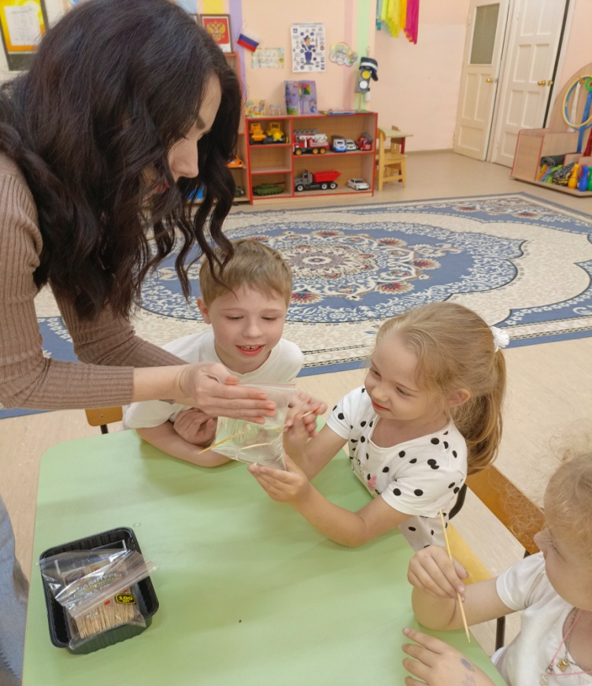

«Легко ли задуть свечу?»

Цель: на развитие воздушной струи

Используемый материал: свеча, бумага, спички (зажигалка)

Описание: Скручиваем из бумаги воронку Дуем через воронку на свечу. Разумеется, мы старались дуть так, чтобы ось воронки прошла через центр пламени. Оказывается, что это не простая задача. Пламя свечи не только не погасло, а наоборот, поворачивалось в сторону, наиболее сильного потока. Если поставить воронку так, чтобы пламя пришлось на продолжении линии широкого края воронки, то свечу можно задуть очень легко. Пламя при этом отклонилось вперед и загасло. Опыт показывает, что воздушная струя в воронке растекается вдоль ее стенок.

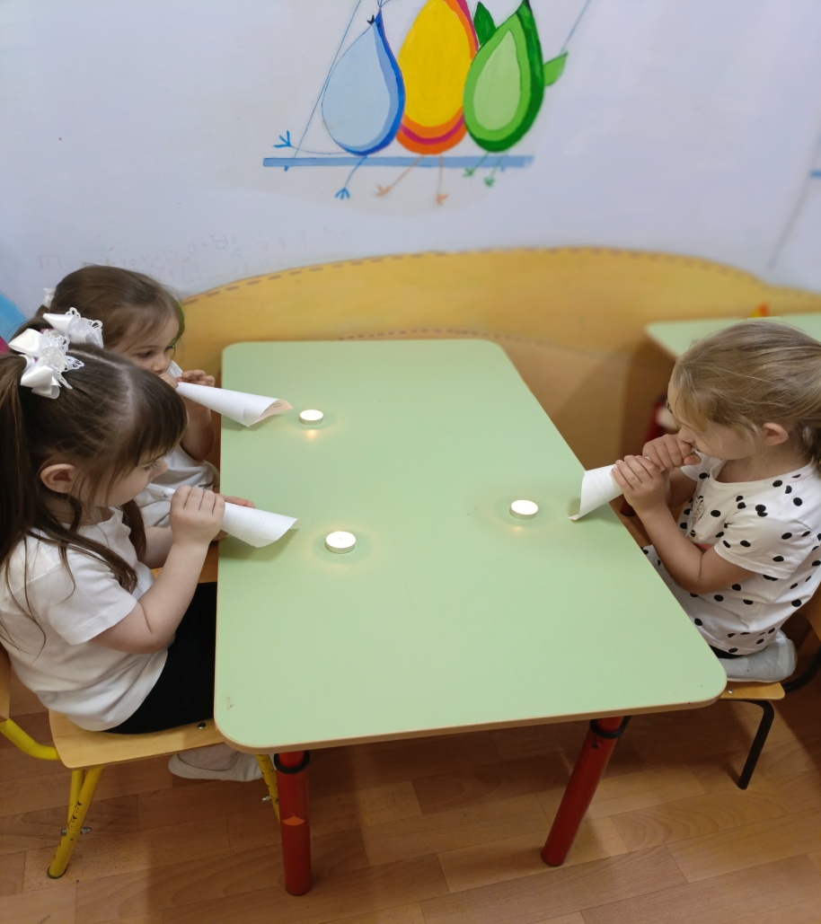

«Свеча за бутылкой»

Цель: на развитие воздушной струи

Используемый материал: свеча, бутылка, спички (зажигалка)

Описание: Поставить зажженную свечу позади бутылки, а самому стань так, чтобы лицо отстояло от бутылки на 20-30 см. Стоит теперь дунуть, и свеча погаснет, будто между тобой и свечёй нет никакой преграды. Свеча потухла. Сделали вывод, что бутылка обтекается воздухом: струя разбивается на два потока; один обтекает бутылку справа, другой слева; а встречаются они примерно там, где находится пламя свечи.

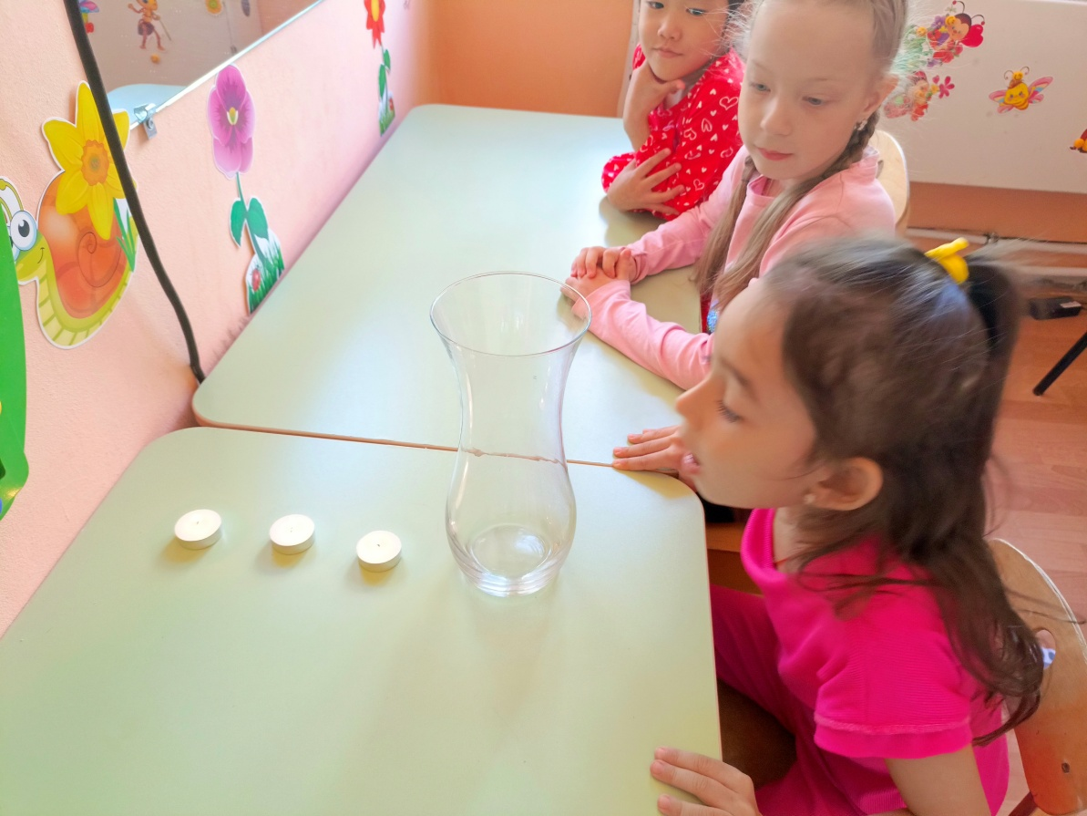

«Как взять в руки мыльный пузырь»

Цель: на развитие воздушной струи

Используемый материал: мыльные пузыри, перчатка резиновая, перчатка кожаная, перчатка шерстяная

Описание: Надуть мыльные пузыри и по очереди ловить их в разных перчатках. Мыльный пузырь «поймала» только шерстяная перчатка. Он не лопнул. Плёнка мыльного пузыря делает его упругим. На шерстяной перчатке есть много ворсинок. Пузырь от них немного отталкивается и словно «зависает в воздухе».

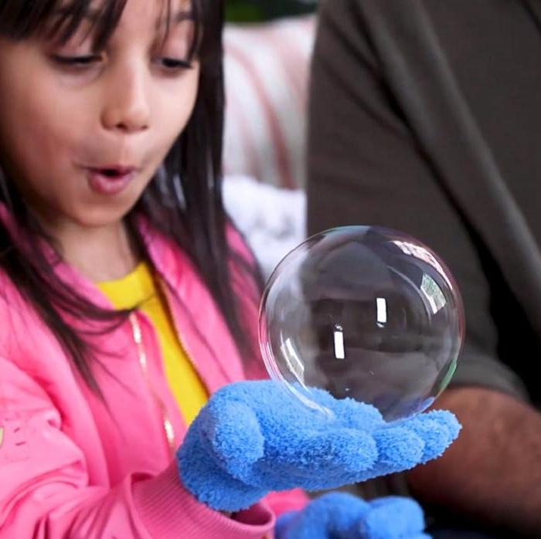

«Буль-бульки»

Цель: обнаружить силу воздуха.

Используемый материал: два пластмассовых прозрачных стаканчика, трубочки для коктейля, вода.

Описание: В один стакан наливаем много воды, почти до краев, а в другой - чуть-чуть. Ребенку предлагается поиграть в "буль-бульки" с помощью трубочек для коктейля. Задача ребенка так играть в "Буль-бульки", чтобы не пролить воду. Пробуя дуть в стаканчики по-разному. В стаканчик, где много воды нужно дуть через трубочку слабо, а в стаканчик, где мало воды - нужно дуть сильно. При этом наблюдаем, что произойдет, если в стаканчик, где много воды, подуть сильно. Обязательно обращаем внимание ребенка на слова: слабо, сильно, много, мало.

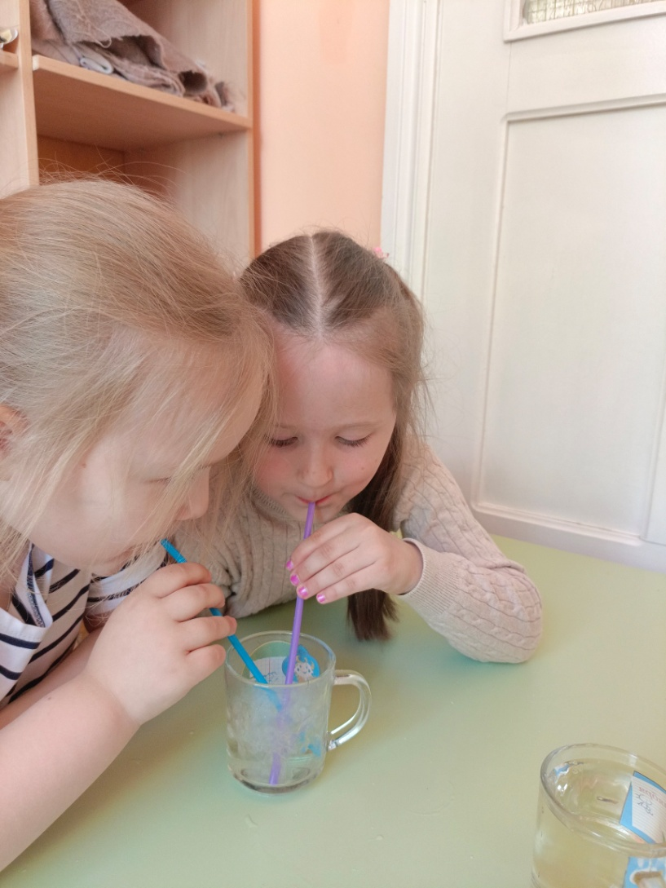

«Поймай воздушную струю»

Цель: развитие речевого дыхания

Используемый материал: игрушка - вертушка

Описание: Ребенку предлагается подуть на вертушку, которая закрутится только в том случае, если на нее попадет выдыхаемый воздух. Для того, чтобы «поймать» воздушную струйку, ребенок дует и одновременно медленно двигает вертушку вправо-влево. Там, где вертушка закрутилась и выходит воздух. Это упражнение полезно при боковом сигматизме.

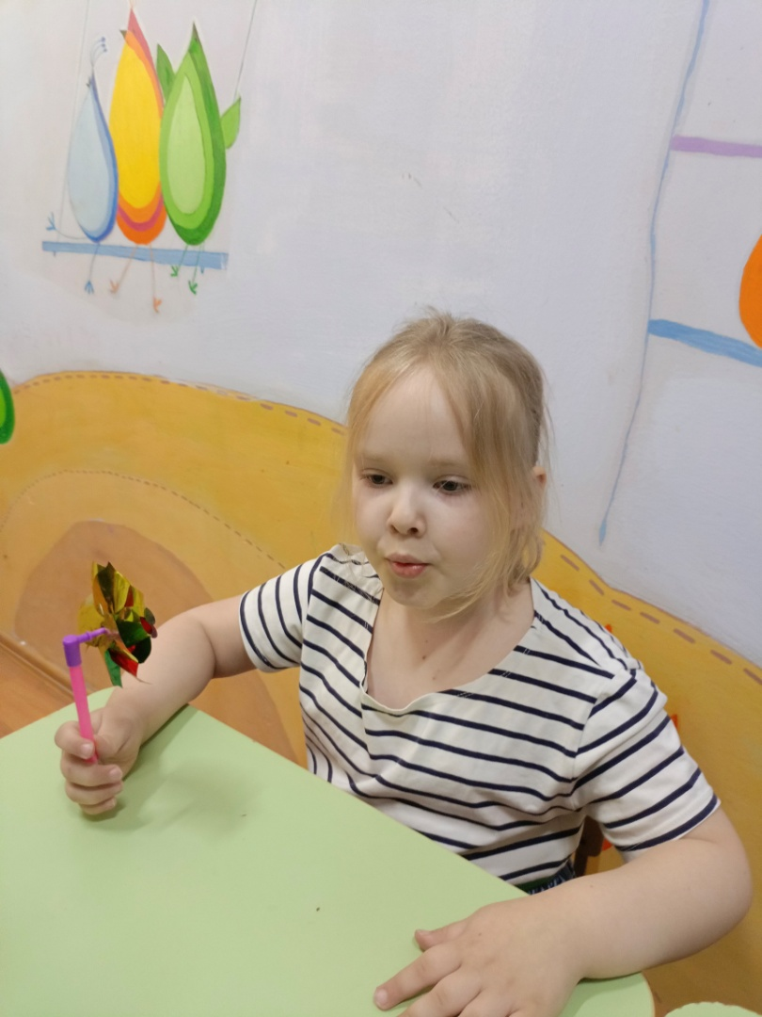

«Проявляющаяся салфетка»

Цель: развитие связной речи

Используемый материал: салфетка, таз с водой, фломастеры.

Описание: Берем бумажную салфетку. Отступив немного от нижнего края, пишем фломастером любою букву разноцветными фломастерами, закрываем другой стороной и бросаем в воду. Погружаем салфетку в воду, стараясь не касаться разноцветными отметками самой воды. Мы видим, как рисунок поднимается по салфетке, просим ребенка назвать любое слово на заданную букву.

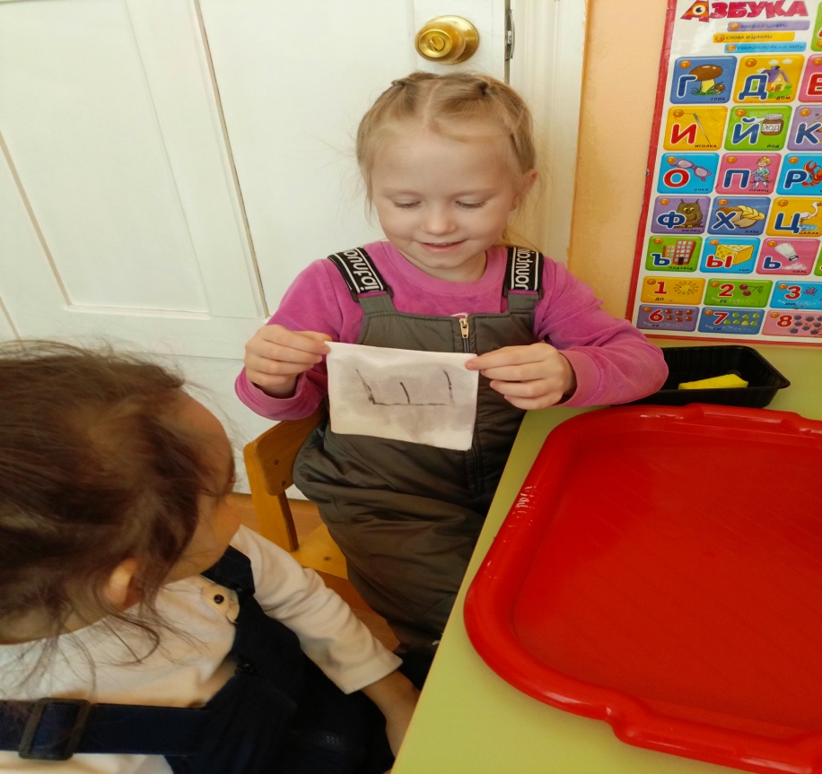

«Подбери слово»

Цель: развитие связной речи

Используемый материал: песок, картинки, буквы .

Описание: Подбирать прилагательные, согласовывая их в роде с существительными (предметы спрятаны в песке).

